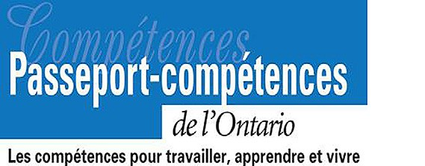
Mes compétences essentielles au niveau intermédiaire - activité individuelle
Je suis quelqu’un qui...

Aime lire des magazines, des bandes dessinées, des livres avec des chapitres… n’importe quoi! | Aime écrire des histoires ou tenir un journal. | 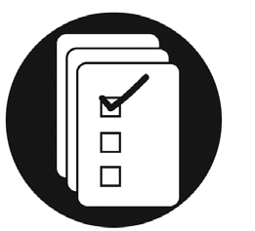  Peut utiliser un agenda pour noter les dates de remise des travaux.

Aime utiliser les ordinateurs et explorer les nouvelles technologies à la maison et en classe. | Peut additionner des pièces de monnaie et des billets de banque. | 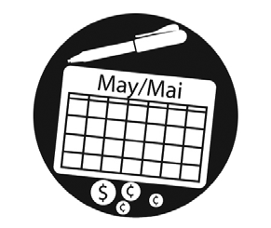  Peut prévoir le temps nécessaire pour faire ses devoirs et d’autres activités comme les entraînements de hockey ou les leçons de musique après l’école.

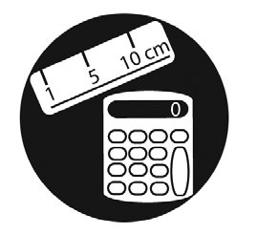  Aime aider à mesurer les ingrédients pour faire un repas simple. | Peut juger de la pertinence et de la fiabilité de différents sites Web pour un projet. | 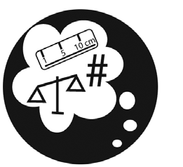  Peut estimer le temps qu’il faudra pour lire un livre ou faire un travail.

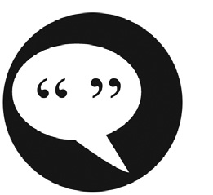  Aime parler et écouter ses amis discuter!  Aime répondre à des questions et adore présenter ses idées aux autres. | 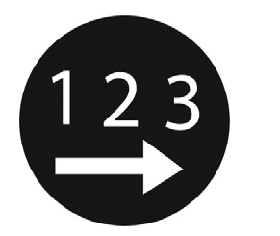  Aime aider à organiser des  événements comme des ventes de nourriture ou des fêtes pour l’école. | 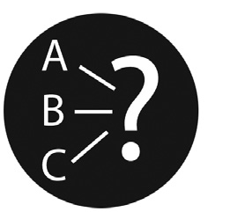  Peut choisir le matériel ou l’équipement nécessaire pour réaliser un projet d’artisanat ou pour pratiquer un sport.

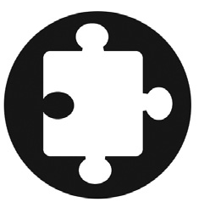  Peut demander aux autres de se joindre à son équipe lorsqu’il manque des joueurs pour disputer la partie. | Aime trouver de l’information sur son sujet préféré (p. ex. le sport, le cinéma, les groupes de musique). | 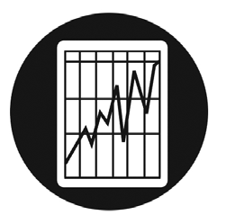  Peut comparer deux aliments pour déterminer lequel est meilleur pour la santé.

